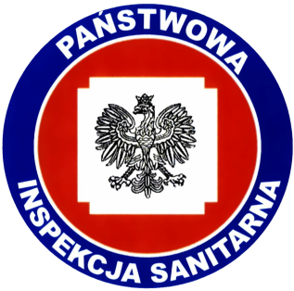

K O M U N I K A T NR 1
Państwowego Powiatowego Inspektora Sanitarnego w Żarach z dnia 02.02.2023 roku
w sprawie braku przydatności wody do spożycia
z wodociągu publicznego w Brodach (gm. Brody) zaopatrującego miejscowości:
Brody, Nabłoto, Jeziory Wysokie, Jeziory Dolne oraz Datyń .
Państwowy Powiatowy Inspektor Sanitarny w Żarach, na podstawie sprawozdania nr OL-LMiP-96/97/2023 z badań próbek wody pobranych w dniu 31.01.2023 r. z wodociągu publicznego w Brodach informuje, iż jakość wody uległa pogorszeniu i nie spełnia wymagań określonych w rozporządzeniu Ministra Zdrowia z dnia 7 grudnia 2017 r. w sprawie jakości wody przeznaczonej do spożycia przez ludzi (Dz. U. z 2017 r. poz. 2294) pod względem bakteriologicznym.
W związku z powyższym zaleca się przestrzeganie poniższych wskazówek:
- woda z kranu nie może być spożywana ani używana do przygotowania posiłków,
- woda nie może być używana do mycia owoców, warzyw, naczyń kuchennych
i prania,
- woda nie nadaje się do kąpieli, mycia zębów, przemywania otwartych zranień,
- woda może być wykorzystywana do urządzeń sanitarnych, tj. WC
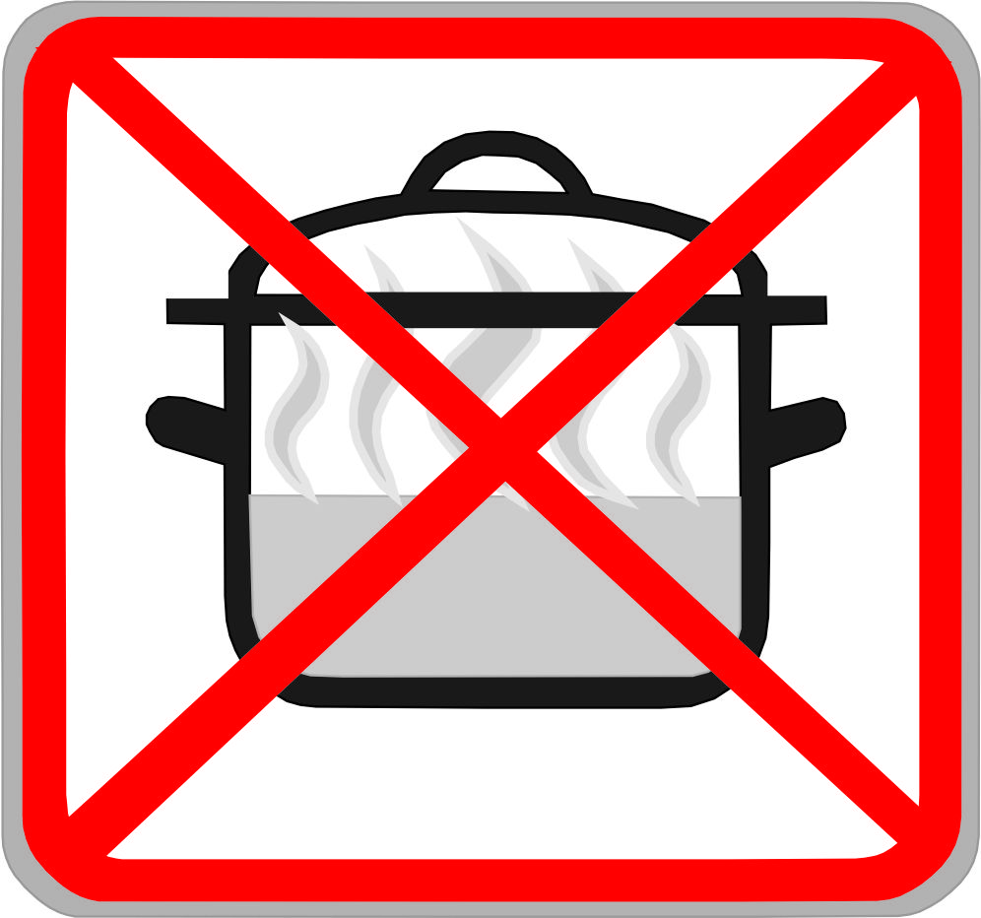
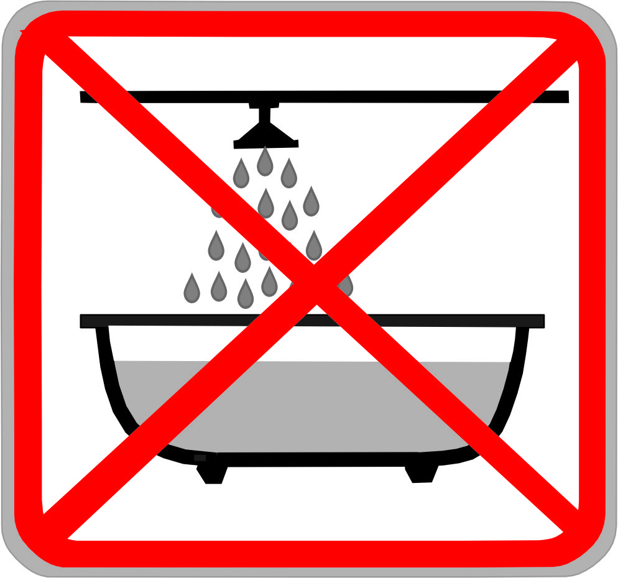
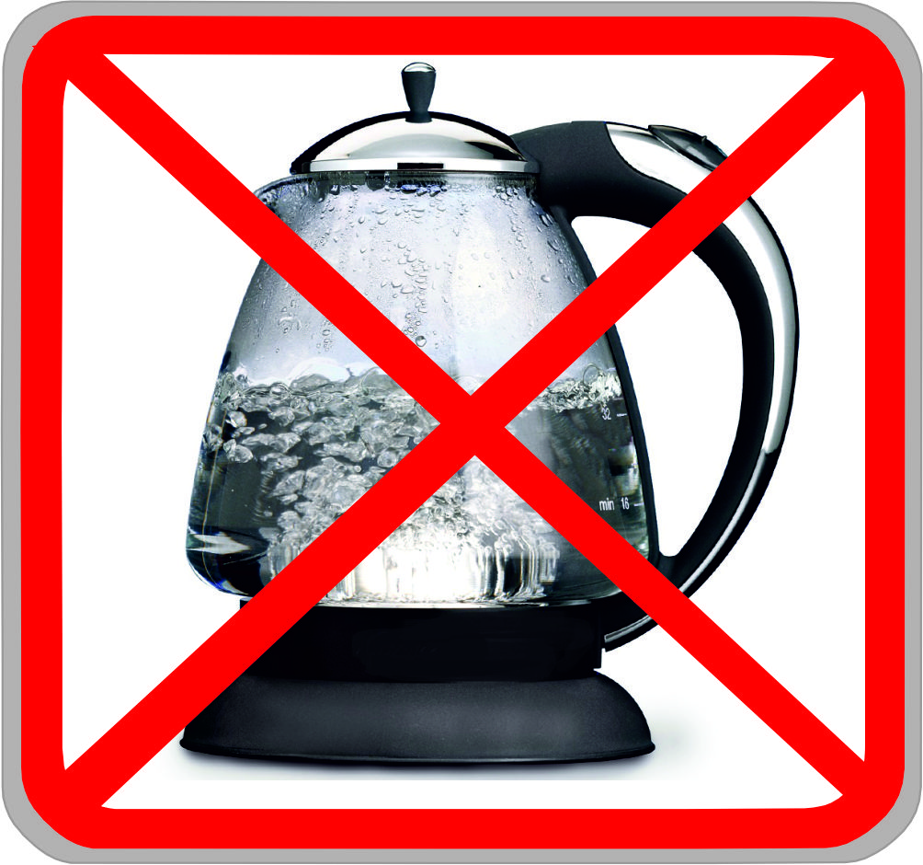
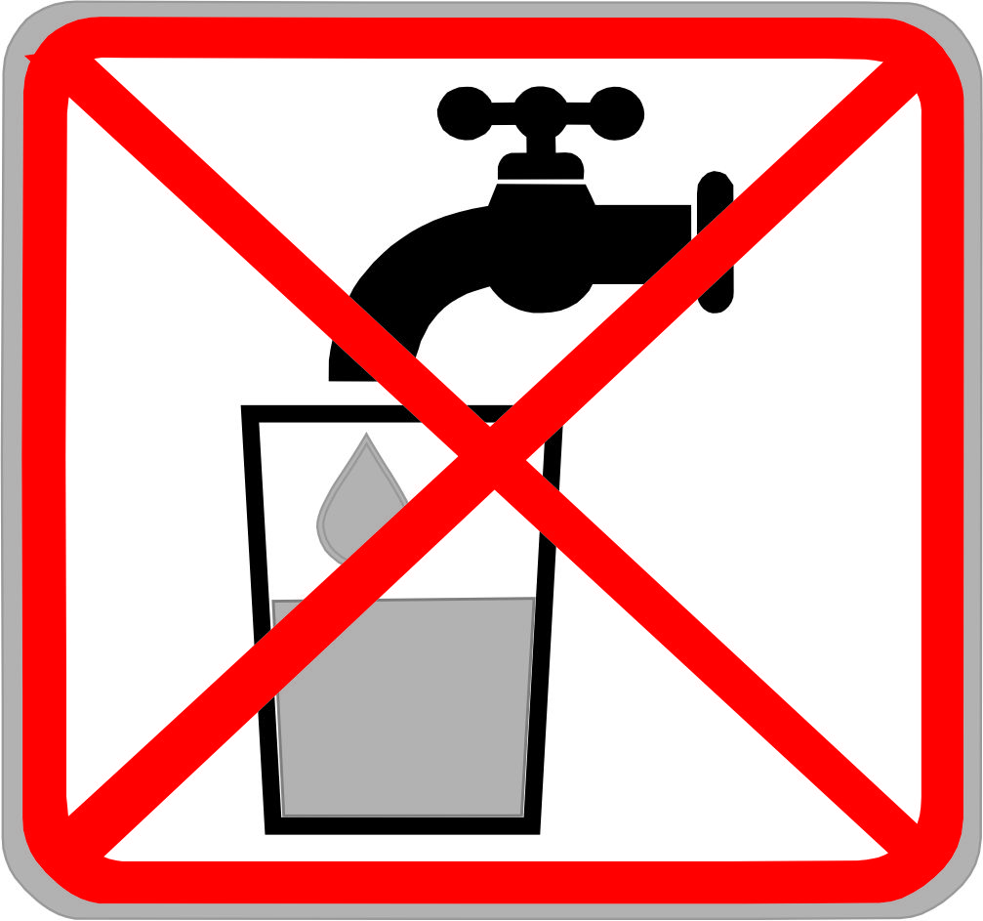
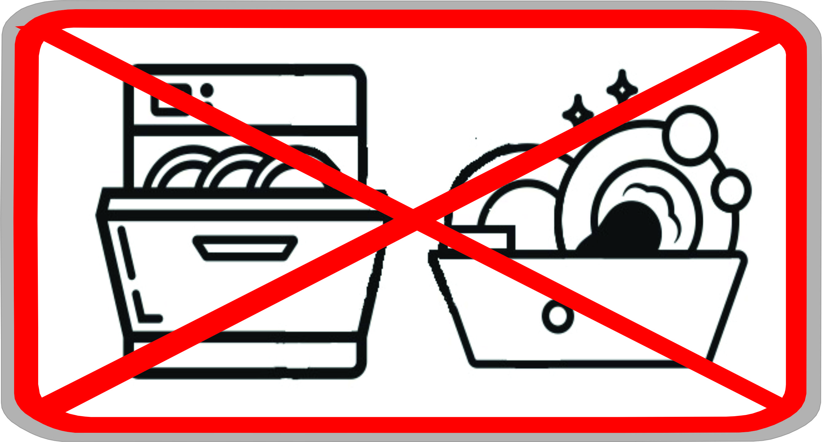

Administrator wodociągu został zobowiązany do zapewnienia zastępczego źródła zaopatrzenia mieszkańców w wodę oraz podjęcia działań naprawczych celem doprowadzenia jakości wody do obowiązujących wymagań.

